一、对原图和恢复图进行比较
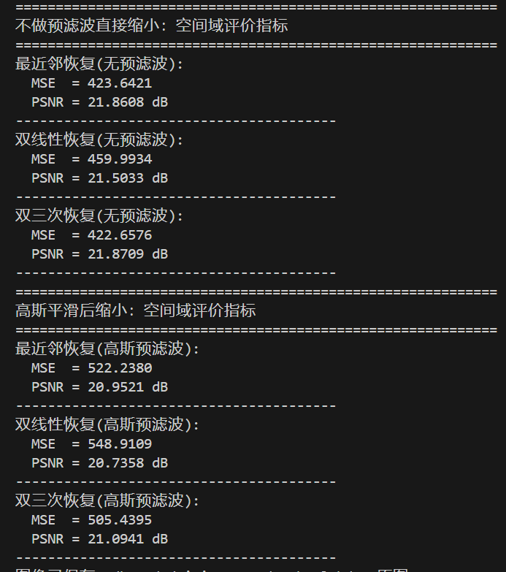

二、比较各个图像的傅里叶变换频谱的高频部分差异，并分析原因
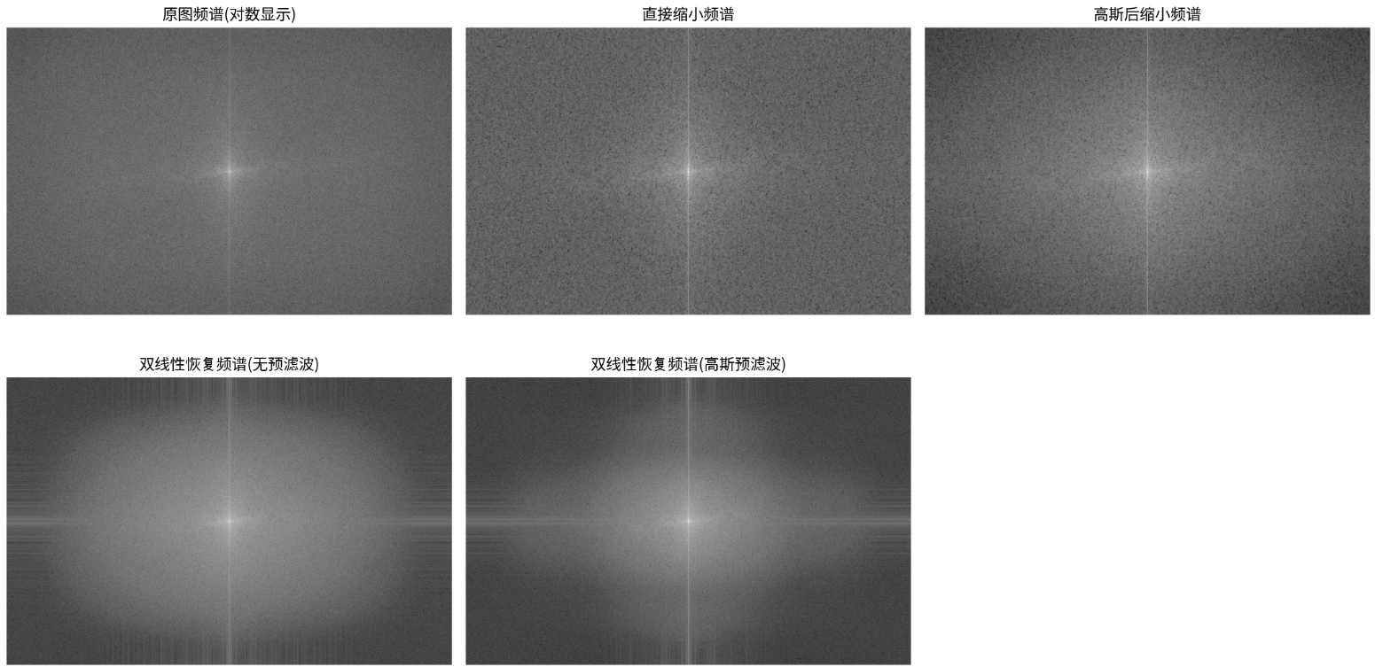
1.原图频谱：
原图较好的保留了图片的平滑区域和细节，所以频谱图的低频和高频部分都足够亮，能量都很足够。
2.直接缩小频谱：
直接缩小后的频谱比原图的频谱更加模糊一点，表明直接缩小后图片信息的丢失。
3.高斯滤波后的缩小图的频谱：
高斯滤波作为低通滤波，会使高频部分丢失，从而使得频谱图的高频部分较暗。
4.双线性恢复频谱（无预滤波）：
双线性插值作为一种平滑处理，使得细节丢失，所以频谱图的高频部分暗的面积更大。
5.双线性恢复频谱（高斯预滤波）：
原本高斯预滤波就使得图片的高频部分丢失，再通过双线性恢复频谱的平滑处理导致高频部分丢失最严重，频谱图高频暗的区域也最大。

三、DCT分析
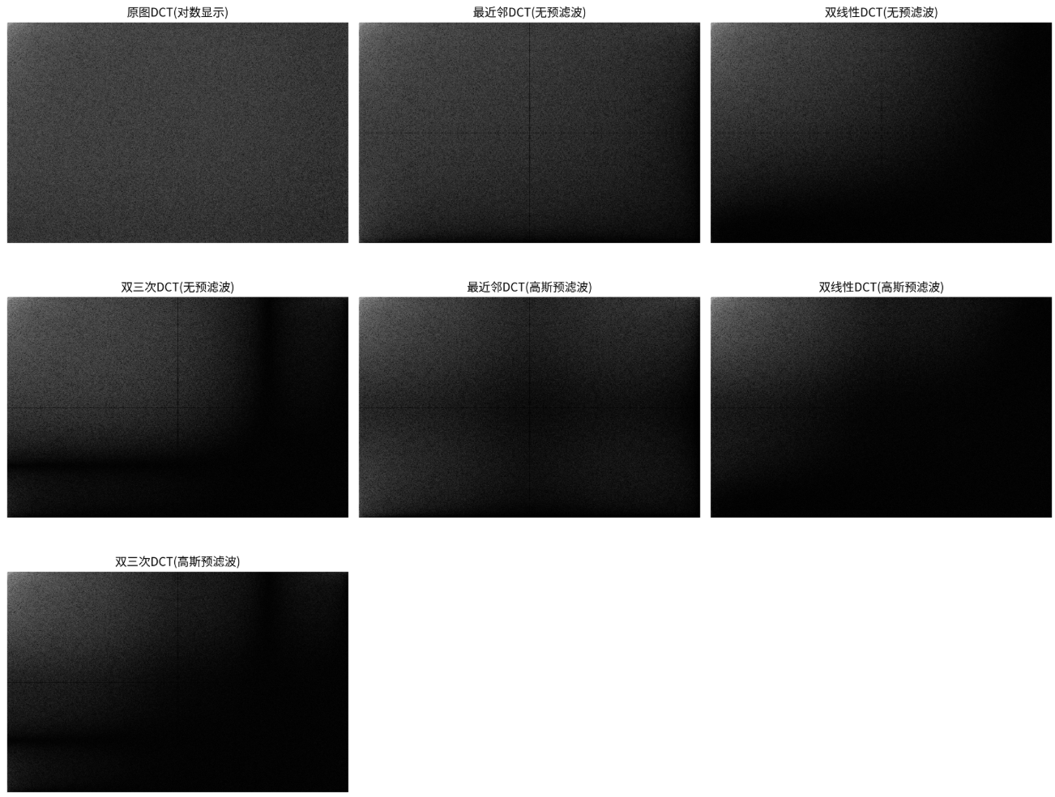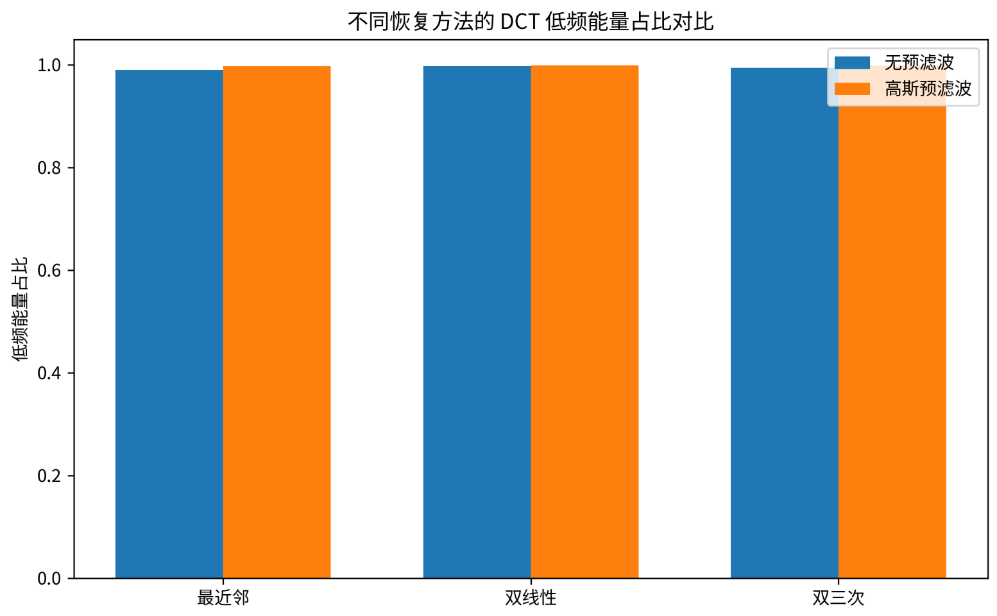
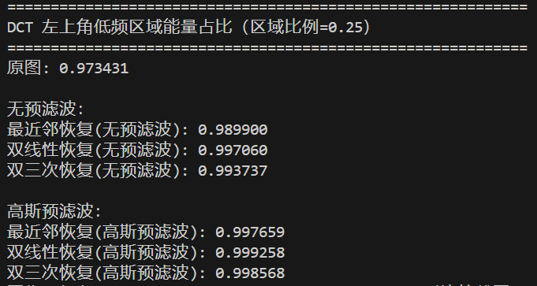
1.最近邻恢复：
最近邻插值是一种最简单的图像恢复方法，它直接选择与当前像素最接近的源像素进行赋值。此方法导致的图像通常存在明显的锯齿状效果，频率成分较为粗糙，低频部分较为突出，而高频部分较弱，能量集中在较低频率。
2.双线性恢复：
双线性插值通过考虑一个像素周围的四个邻居像素的加权平均来进行插值。与最近邻插值相比，双线性插值能够提供更加平滑的恢复效果，但可能在细节上有所牺牲。其DCT能量分布较均匀，低频和中频部分都比较突出，但相对来说高频部分的能量也得到一定保留。
3.双三次恢复：
双三次插值通过考虑更大范围的16个邻居像素进行加权插值，因此其恢复效果通常比双线性更加平滑且细节保留更好。这种方法对于高频细节的保留较为有效，因此DCT变换后的高频能量相对较多，图像在视觉上看起来更加细腻。

